The Macallan

The Macallan ist eine Whiskybrennerei in Easter Elchies, Craigellachie, Banffshire, Schottland und Teil des Famous Grouse Blends.
Am Ufer des Spey gelegen, war The Macallan eine der ersten legalen Brennereien in Schottland: Im Jahre 1824 bekam Alexander Reid die Brennlizenz. Als er 1847 starb, übernahm sein Sohn Alexander die Brennerei. Nach dessen Tod ging die Brennerei 1858 an James Shearer Priest und James Davidson, die diese 10 Jahre später an James Stuart, dem damals auch die Glen-Spey-Brennerei gehörte, veräußerten. 1882 wurde die Brennerei von Roderick Kemp erworben, dessen Familie das Unternehmen in den folgenden 100 Jahren erweiterte. Ab 1965 wurde die Zahl der Brennblasen deutlich erhöht: 1965 von 6 auf 12, 1974 auf 18 und 1975 auf 21. Im Jahr 1996 erwarb die Highland Distillers Ltd., zu der damals auch Bunnahabhain, Glenrothes und Highland Park gehörten und die ihrerseits 1999 von der Edrington Group gekauft wurde, die Brennerei.
Von jeher war The Macallan begehrt bei Blendmeistern, die ihn nach wie vor in ihren Blended Whiskys einsetzen. Als Single-Malt-Whisky in Flaschen trat er erstmals in den 1960er Jahren in Erscheinung, zunächst allerdings nur in der Whisky-Region Speyside. Erst 1980 wurde entschieden, The Macallan in größerem Rahmen innerhalb Großbritanniens auf den Markt zu bringen..
Die Brennerei verfügt über zwei Maischbottiche (mash tuns) (zusammen 12,6 t) und 22 Gärbottiche (wash backs) (zusammen 770.000 l). Destilliert wird in sieben wash stills (je 12.000 l) und 14 spirit stills (je 4.000 l). Die Gesamtproduktion liegt bei 5,5 Mio. Liter jährlich.
The Macallan hat den bisher teuersten Whisky der Welt produziert. Der 60 Jahre alte "Macallan Valerio Adami 1926" wurde bei der Versteigerung in Edinburgh für 848.750 Pfund verkauft, das entsprach rund 947.000 Euro. Im Jahr 2019 wurde eine einzige Flasche des 60 Jahre alten "Macallan 1926 Single Malt" bei einer Versteigerung sogar für 1,5 Millionen Pfund (umgerechnet ca. 1,74 Mio. €) verkauft.
Ab 2012 ersetzte Macallan seine bisherigen Abfüllungen durch die 1824 Series ohne Altersangabe. Dabei wurden alle kürzer als 18 Jahre gelagerten Varianten (Sherry Oak 10, Sherry Oak 10 Cask Strength, Sherry Oak 12, Fine Oak 10, Fine Oak 12, Fine Oak 15, Fine Oak 17) durch die vier farbkodierten Mischungen The Macallan Gold, Amber, Sienna und Ruby ersetzt. Alle vier Färbungen beruhen auf der Lagerung und Lagerdauer in den unterschiedlichen Fässern. Macallan färbt seine Whiskys im Gegensatz zu den meisten anderen schottischen Brennereien nicht.
Seit Mitte des Jahres 2018 wurde die 1824 Series wieder eingestellt und Macallan fokussiert sich wieder auf eine Core Range mit Altersangaben. Während der klassische Sherry Oak 12 Jahre nun wieder im Standard-Sortiment enthalten ist, wurde die Fine-Oak-Serie ersetzt. Stattdessen betont Macallan nun wieder wie vor 2012 die verschiedenen Fasstypen und bietet die Varianten Double Cask und eine Triple Cask Matured in verschiedenen Altersstufen an.
Zwischen 2014 und 2018 wurde eine komplett neue Distillery gebaut. Die von den international anerkannten Architekten Rogers Stirk Harbour + Partners entworfene Brennerei befindet sich im Herzen des Macallan-Anwesens, nur 400 m von unserer früheren Brennerei entfernt und neben unserem spirituellen Zuhause, dem Easter Elchies House. Das Projekt dauerte drei Jahre und sechs Monate (Dez. 2014 bis Mai 2018). Das Projekt dauerte drei Jahre und sechs Monate (Dez. 2014 bis Mai 2018).
£ 140 Mio. wurden investiert und 60 neue Arbeitsplätze geschaffen. Das Dach ist eine der kompliziertesten Holzkonstruktionen der Welt, bestehend aus 1.800 Einzelbalken, 2.500 verschiedenen Dachelementen und 380.000 Einzelteilen
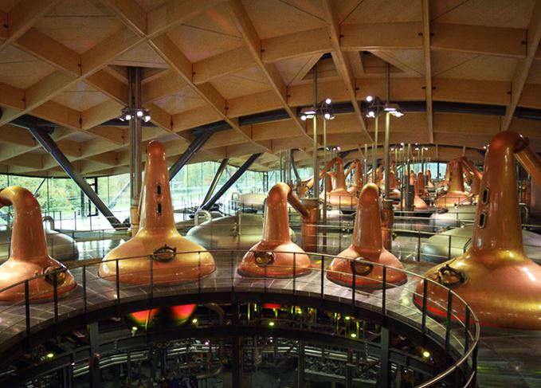

The Macallan Double Cask 12 Jahre 40,0%
Macallan Double Cask reifte komplett in Sherryfässern. Eigens für Macallan wurden amerikanische Eichenfässer mit Sherry befüllt und anschließend für die Whiskyreifung verwendet. Ergänzend zu den amerikanischen Eichenfässern wurden noch klassische Sherryfässer aus europäischer Eiche verwendet.
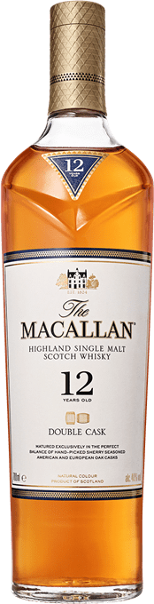
Lange Zeit war Double Cask nur im asiatischen Raum erhältlich. Inzwischen wurde der Whisky in das Stammsortiment von Macallan aufgenommen.
Bezeichnung: Single Malt Whisky
Nase: Cremig und süß mit Butterscotch, kandierter Orange und Apfel, Vanille und Eiche
Geschmack: Ausbalanciert und würzig mit Honig, Zitrus, Rosinen und Karamell..
Abgang: Lang, wärmend und trocken mit süßen Noten
Fasstyp: Sherryfässer aus amerikanischer und europäischer Eiche

